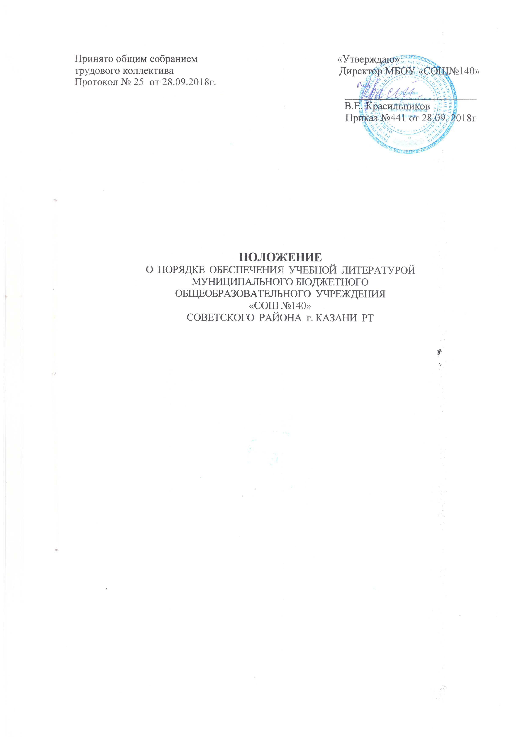
1. ОБЩИЕ ПОЛОЖЕНИЯ
1.1. Настоящее Положение о порядке обеспечения учебной литературой
МБОУ «СОШ №140» (далее Положение) разработано в соответствии со статьями 29» 55 Закона Российской Федерации от 10.07.1992 3266-1 «Об образовании» Распоряжением Правительства Российской Федерации от 21.07.1997 № 1022-Р и устанавливает порядок обеспечения учебной литературой общеобразовательного учреждения Республики Татарстан (далее - Порядок) и основы взаимоотношений общеобразовательного учреждения (далее – школы) в части обеспечения общеобразовательных учреждений Республики Татарстан учебной
литературой в соответствии с федеральными и региональными перечнями
учебной литературы, рекомендованной (допущенной) к использованию в
образовательном процессе в образовательных учреждениях, реализующих
образовательные программы общего образования и имеющих
государственную аккредитацию (далее - Федеральные и Региональные
перечни).
1.2. Обеспечение государственных и муниципальных Учреждений
Республики Татарстан учебной литературой в соответствии с базисным
учебным планом осуществляется за счет средств республиканского бюджета,
муниципальных бюджетов, иных источников, не запрещенных
законодательством Российской Федерации и Республики Татарстан, а также
на основании Регламента обеспечения учащихся учебной литературой
(Приложение).
1.3. Нормативный срок использования учебной литературы
соответствует сроку действия федеральных государственных образовательных
стандартов.
2. ПОРЯДОК ОБЕСПЕЧЕНИЯ УЧЕБНОЙ ЛИТЕРАТУРОЙ ШКОЛЫ
2.1. Компетенция школы.
2.1.1. Учитель;
- анализирует необходимое количество учебной литературы, обеспечивающей
реализацию учебного плана Школы с учетом преемственности по
вертикали (преемственность обучения с 1 по 11 кл.) и горизонтали
(целостность учебно-методического комплекса: программа, учебник,
методическое пособие., дидактические и раздаточные материалы (далее -
УМК) в соответствии с образовательной программой школы,
количеством учащихся, и формирует потребность в учебной литературе по
своему предмету;
- следит за состоянием учебной литературы по своему предмету;
- обеспечивает соответствие используемой учебной литературы федеральным
государственным образовательным стандартам, Федеральным и
Региональным перечням;
- вносит предложения об утверждении на педагогическом совете Школы
перечня учебников по своему предмету, необходимых для реализации
образовательной программы на следующий учебный год;
- своевременно проходит курсовую подготовку по преподаванию в
соответствии с заявленным УМК.
2.1.2. Классный руководитель:
- участвует в выдаче и приемке учебной литературы из библиотечного фонда
школы;
- проверяет наличие комплекта учебной литературы у каждого учащегося
класса;
- информирует родителей учащихся о перечне необходимой учебной
литературы, входящей в комплект учащегося данного класса; количестве
учебной литературы, имеющейся в библиотеке; ответственности родителей за
сохранность учебной литературы;
- содействует первоочередному обеспечению учебной литературой учащихся
из социально незащищенных семей путем выявления таких учащихся,
составления и предоставления поименных списков учителям-предметникам и
библиотекарю.
2.1.3. Библиотекарь:
- проводит анализ библиотечного фонда учебной литературы на его
соответствие реализуемой Школой образовательной программе;
- формирует потребность Школы в учебной литературе; составляет
совместно с заместителем директора по учебной работе заказ на учебную литературу и представляет его на утверждение руководителю;
- готовит отчет Школы об обеспечении учебной литературой на новый
учебный год и о поступлении учебной литературы в библиотечный фонд в
соответствии с заказом;
- составляет базу данных излишней учебной литературы по Школе для
включения в муниципальный и республиканский обменные фонды;
- информирует педагогов о новинках в области учебного книгоиздания;
- проводит мероприятия, направленные на воспитание у учащихся бережного
отношения к учебной литературе (проводит конкурсы между классами на
лучшую сохранность учебной литературы, участвует в классных часах и
других мероприятиях, посвященных бережному отношению к книгам, в том
числе к учебной литературе, организует мелкий ремонт учебной литературы).
2.1.4. Заместитель директора Школы по учебно-воспитательной работе:
- корректирует образовательную программу Школы в соответствии с
федеральными государственными образовательными стандартами и имеющимся фондом учебной литературы;
- осуществляет контроль за обеспечением учителями преемственности
обучения до вертикали (с 1 по 11 кл.) и горизонтали (целостность УМК -
программа, учебник, методическое пособие, дидактические и раздаточные
материалы) в соответствии с образовательной программой Учреждения;
- контролирует обеспеченность учащихся учебной литературой в соответствии
с утвержденными УМК;
- организует работу по составлению перечня учебной литературы, заказываемой
на следующий учебный год для реализации образовательной программы
Школы;
- организует работу с педагогическим коллективом по изучению и анализу
Федеральных и Региональных перечней;
- контролирует соответствие реализуемых УМК Школы учебным
программам, Федеральным и Региональным перечням;
- формирует заявку на повышение квалификации учителей по изучению новых
УМК.
2.1.5. Директор школы:
- несет ответственность за комплектование, полное использование и
сохранность фонда учебной литературы;
- утверждает список учебной литературы, необходимой для реализации
образовательных программ Школы;
- разрабатывает и утверждает нормативно-правовую базу по учебному
книгообеспечению в рамках своей компетенции;
- утверждает заказ на учебную литературу на следующий учебный год с учетом
многоканального финансирования;
- защищает перед Муниципальным органом заказ на закупку учебной
литературы на средства республиканского и муниципального бюджетов;
- определяет и контролирует порядок обеспечения учащихся учебной литературой, в т. ч. из социально незащищенных семей.
3. ВЫБОРЕ УЧЕБНОЙ ЛИТЕРАТУРЫ,
ИСПОЛЬЗУЕМОЙ В ОБРАЗОВАТЕЛЬНОМ ПРОЦЕССЕ

3.1. Выбор учебной литературы, используемой в образовательном
процессе, осуществляется в соответствии со списком учебной литературы,
определенным Школой, составленным в соответствии с Федеральными и Региональными перечнями.
3.2. Список учебной литературы является обязательным приложением к
образовательной программе Школы.
33. Список учебной литературы (далее - список) является документом, отражающим перечень программ, реализуемых Школой в текущем учебном году, и их обеспеченность учебной литературой. Список имеет следующие разделы: класс, предмет, учебная программа, наименование учебника.
- Школа вправе реализовывать программы, рекомендованные
Министерствами образования и науки Российской Федерации и Республики
Татарстан и обеспеченные учебной литературой из Федеральных и
Региональных перечней.
- При организации учебного процесса рекомендуется использовать
учебную литературу из одной предметно-методической линии (дидактической
системы для ступени образования).
3.6. Директором школы обеспечивается соответствие
реализуемых образовательных программ требованиям к содержанию
образования для данного типа (вида) общеобразовательного учреждения и
уровня образования.

Регламент обеспечения учащихся учебной литературы
